信息系统外网服务申请方法
1、进入流程平台登录页面。
方式一：南通大学现代教育技术中心主页，从左侧服务指南里，点击“办事大厅”进入，或者从左侧下方的快速链接里，点击“办事大厅”进入。

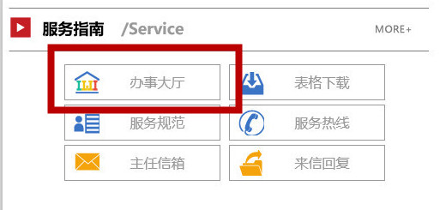
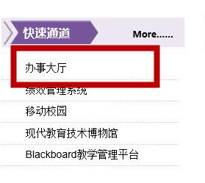

方式二：直接在地址栏输入：http://aff.ntu.edu.cn进入统一身份认证页面。
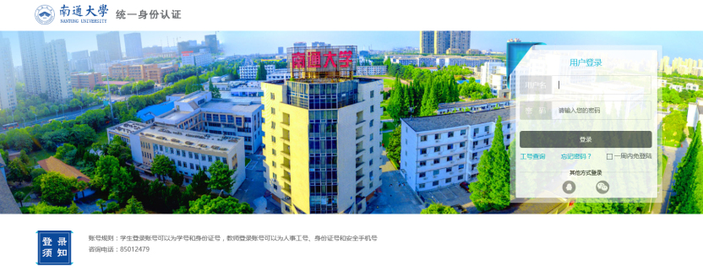

2、根据页面左下角的登录须知，填写相对应的账号，初始密码为身份证后六位。
注意：学生账号为学号或者身份证号，教职工账号为人事工号、身份证号或者安全手机号。
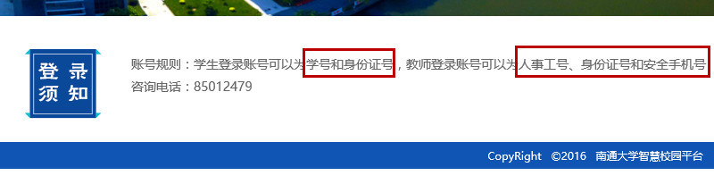

其中，人事工号可以点击登录框中的“工号查询”进行查询。
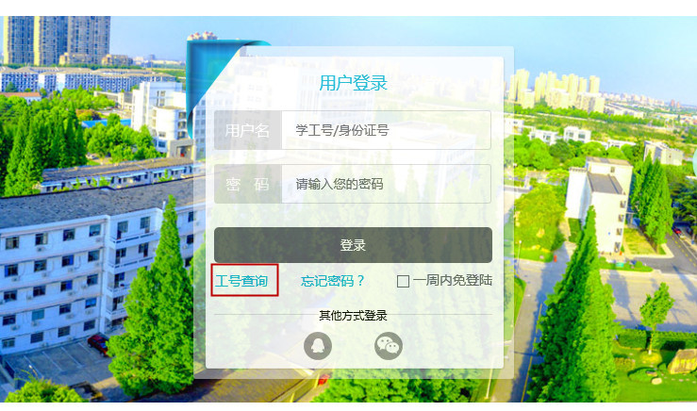

进入人事工号查询界面。 填写姓名和另一项信息，点击“搜索”。
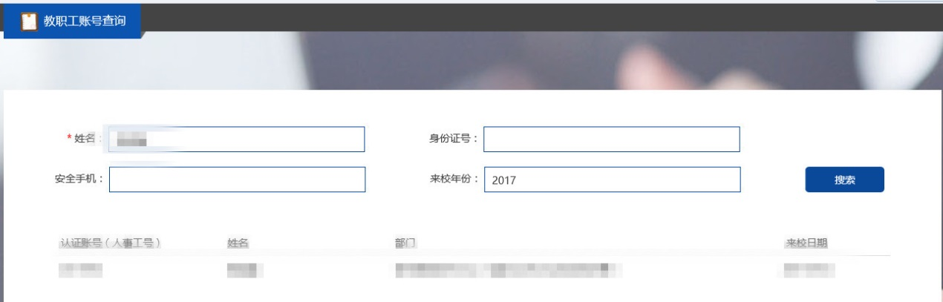

若忘记密码，可点击“忘记密码”，进入找回密码页面。
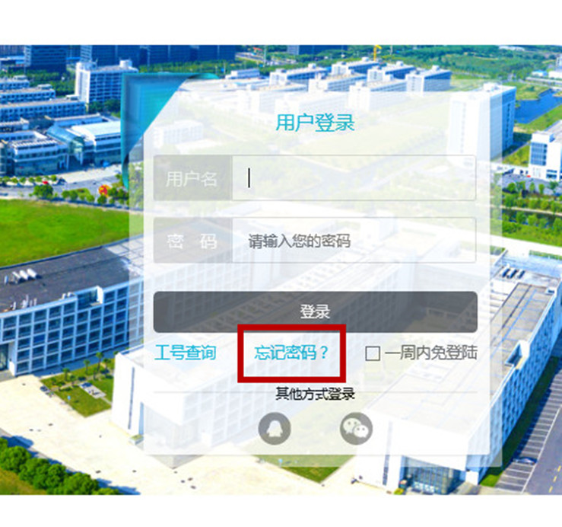
注意：学生账号为学号或者身份证号，教职工账号为人事工号、身份证号或者安全手机号。人事工号可通过右上角进行查询。
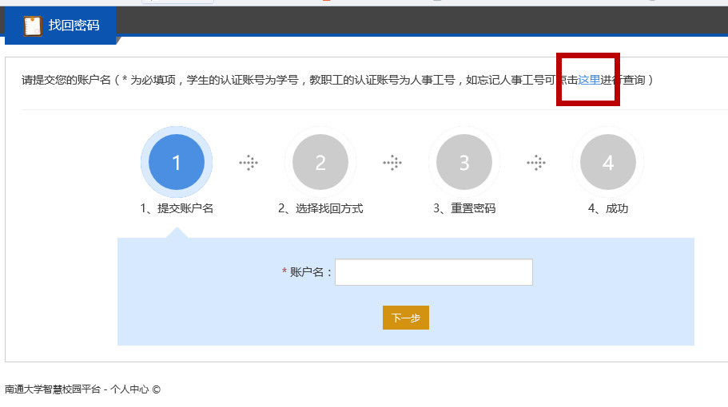

3、用户名和密码输入正确，即可进入流程平台。左侧栏目里选择“现教中心”。在办事中心里选择要办理的流程“信息系统外网服务申请”。
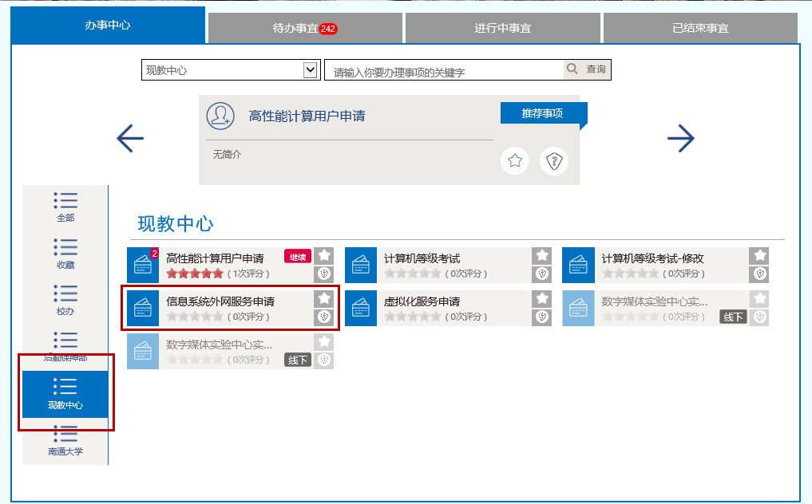

4、填写申请。
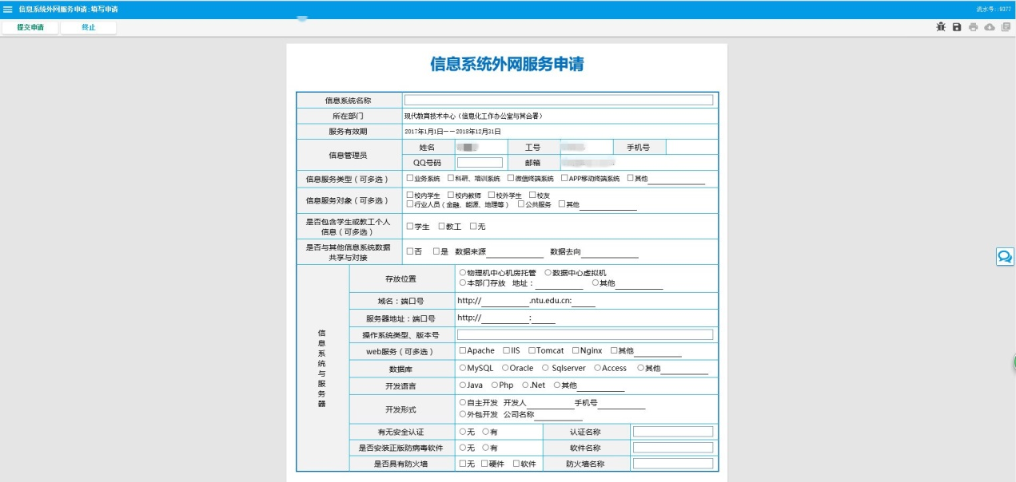

5、填写完毕后，点击左上角的“提交申请”进行提交。要终止申请，则点击“终止”。若要保存草稿，点击右上角的保存图标进行保存。
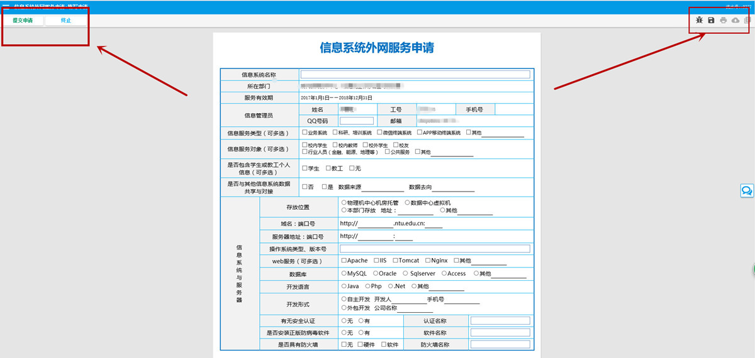

6、提交成功后，申请会按顺序流转到相关负责人处进行办理，完成申请。

